ESCUELA SECUNDARIA PUERTO DE ALVARADO NÚMERO 181

TURNO MATUTINO 2020- 2021

**GRUPOS 2A, 2B Y 2C**

**ACTIVIDADES DEL 03 AL 07 DE MAYO**

1. Realiza los ejercicios:

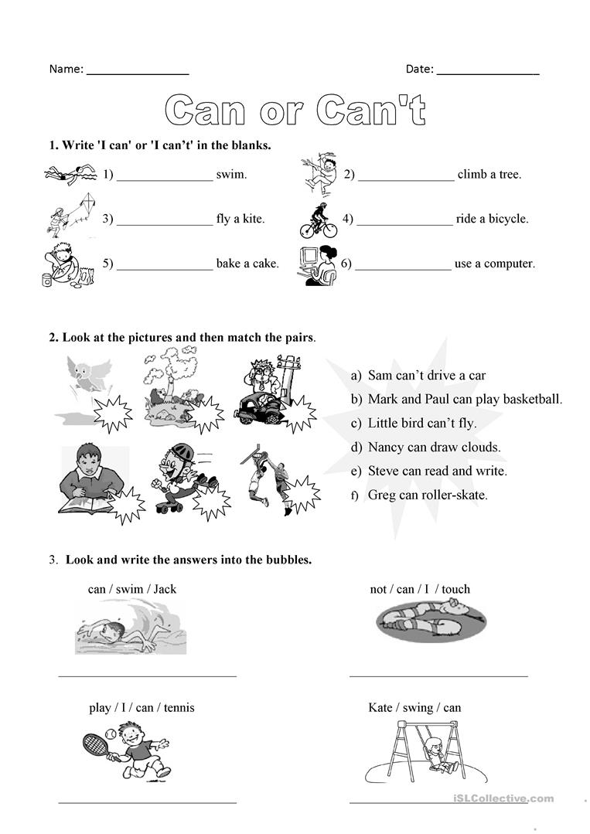

ESCUELA SECUNDARIA PUERTO DE ALVARADO NÚMERO 181

TURNO MATUTINO 2020- 2021

**GRUPOS 2A, 2B Y 2C**

**ACTIVIDADES DEL 10 AL 14 DE MAYO**

2. Observa el siguiente video y trata de hacer lo que se te pide. Estudia esto para la siguiente reunión virtual:

<https://youtu.be/tVlbmbAoqGM>

**NOTA:**

* **FECHA DE ENTREGA DEL EJERCICIO 1: VIERNES 07 DE MAYO**
* Enviarla al correo: [**jesusmirandacruz78@gmail.com**](mailto:jesusmirandacruz78@gmail.com)